Temat: Projekt-nr-11

Waga oceny:1

Praca polega wykonaniu sprawozdania, które to powinno zawierać

a) treść skryptów

b) zrzut ekranu z wczytywania danych

c) zrzut ekranu z efektu końcowego

d) nazwisko i imię autora

uwaga!!! w każdym skrypcie ma być wyświetlane imię i nazwisko autora

**Uwaga wszystkie skrypty mają być realizowane wg układu:!!!!**

Przykład zadanie 0

|  |  |  |  |
| --- | --- | --- | --- |
| Nr zadania | Kod źródłowy | Zrzut ekranu z pobierania danych | Efekt końcowy |
| 0 |  |  |  |

|  |  |  |  |  |  |  |  |  |  |  |  |  |  |  |  |  |
| --- | --- | --- | --- | --- | --- | --- | --- | --- | --- | --- | --- | --- | --- | --- | --- | --- |
|  | **Numery z dziennika** | | | | | | | | | | | | | | | |
| **NRD** | 1 | 2 | 3 | 4 | 5 | 6 | 7 | 8 | 9 | 10 | 11 | 12 | 13 | 14 | 15 | 16 |
| 17 | 18 | 19 | 20 | 21 | 22 | 23 | 24 | 25 | 26 | 27 | 28 | 29 | 30 | 31 | 32 |
|  | **Numery zadań** | | | | | | | | | | | | | | | |
| **1** | 1 | 2 | 3 | 4 | 5 | 6 | 7 | 8 | 9 | 10 | 11 | 12 | 13 | 14 | 15 | 16 |
| **2** | 17 | 18 | 19 | 20 | 21 | 1 | 2 | 3 | 4 | 5 | 6 | 7 | 8 | 9 | 10 | 11 |
| **3** | 9 | 10 | 11 | 12 | 13 | 14 | 15 | 16 | 17 | 18 | 19 | 20 | 1 | 2 | 3 | 4 |
| **4** | 5 | 6 | 7 | 8 | 9 | 10 | 11 | 12 | 13 | 14 | 15 | 16 | 17 | 18 | 19 | 20 |
| **5** | 51 | 52 | 51 | 52 | 51 | 52 | 51 | 52 | 51 | 52 | 51 | 52 | 51 | 52 | 51 | 52 |
| **6** | 53 | 53 | 53 | 53 | 53 | 53 | 53 | 53 | 53 | 53 | 53 | 53 | 53 | 53 | 53 | 53 |

1. Oblicza sumę trzech liczb wprowadzonych przez użytkownika, a następnie wyświetli ją na ekranie.
2. Oblicza Średnią trzech liczb wprowadzonych przez użytkownika, a następnie wyświetli ją na ekranie.
3. Wczytuje wartość dwóch liczb. Wypisuje wynik sumy, różnicy oraz iloczynu w trzech kolejnych liniach na ekranie.
4. Oblicza pierwiastek z wprowadzonej liczby. Wynik wyświetli na ekranie.
5. Oblicza pole kwadratu o długości boku wprowadzonej przez użytkownika. Wynik wyświetli na ekranie.
6. Oblicza pole prostopadłościanu, którego długości boków podane będą w czasie działania programu. Wynik wyświetli na ekranie
7. Oblicza pole i obwód koła. Wynik wyświetli na ekranie.
8. Wyświetla wprowadzoną liczbę
9. Wyświetla liczbę o znaku przeciwnym
10. Wyświetla wprowadzoną liczbę powiększoną o 15
11. Wyświetla wprowadzoną liczbę powiększoną o 0,5
12. Wyświetla kwadrat wprowadzonej liczby
13. Wyświetla wartość jej dzielenia przez 2
14. Wyświetla resztę z jej dzielenia przez 2
15. Wyświetla liczbę o jeden większą od wprowadzonej
16. Wyświetla liczbę o jeden mniejszą od wprowadzonej
17. Wyświetla liczbę zaokrągloną w dół powstałą z podziału wprowadzonej liczby przez 3
18. Wyświetla liczbę zaokrągloną w górę powstałą z podziału wprowadzonej liczby przez 3
19. Wyświetla liczbę zaokrągloną do najbliższej całkowitej powstałą z podziału wprowadzonej liczby przez 3
20. Wyświetla pierwiastek z wprowadzonej liczby
21. Wyświetla wartość absolutną (bezwgledna) z wprowadzonej liczby

Zadanie nr 51.

Napisz skrypt, który wczyta:

1. nazwę pliku graficznego
2. wysokość w pikselach

i wyświetli go w zadanej wysokości.

Zadanie nr 52

Napisz skrypt wczytujący 2 albo 3 liczby oraz obliczający i wyświetlający pole powierzchni i objętość

Wyświetlana ma być również omawiana figura (np. stożek)

1, 5, 9, 15, 20, 25, 30 - graniastosłupa

Autor: Jastrzębowski Leszek

Program oblicza pole powierzchni i objętość stożka

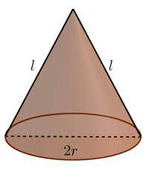

Podaj promień r = ________

.

.

.

2, 6, 10, 16, 21, 26, 31 - ostrosłupa

3, 7, 11, 17, 22, 27 - kuli

4, 8, 12, 18, 23, 28 - walca

13, 14, 19, 24, 29 - pierścienia

Zadanie nr 53

Z rysunku poniżej należy wybrać figury odpowiadające numerowi z dziennika. Napisz skrypt wczytujący 2 albo 3 liczby oraz obliczający i wyświetlający pole powierzchni i obwód . Szata graficzna ja w zadaniu 2

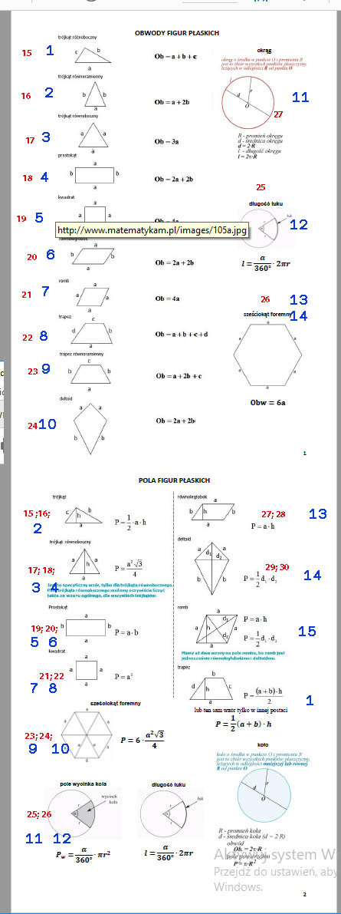

Ocenianie

|  |  |  |  |  |  |  |  |
| --- | --- | --- | --- | --- | --- | --- | --- |
| **Udział zadania w projekcie1** | | | | | | | |
| Nr zadanie | 1-21 | 1-21 | 1-21 | 1-21 | 51-52 | 53 | **Razem** |
| Procent | 10% | 10% | 10% | 10% | 20 | 40% | **100%** |
| **Ocenianie** | | | | | | | |
| **2** | **3** | | **4** | **5** | | **6** | |
| 70% | 80% | | 85% | 90% | | 95 | |

Całość przesłać na adres: [jastrzebowski.leszek@gmail.com](mailto:jastrzebowski.leszek@gmail.com)

Temat: **2p AI Kowalski Jan Projekt nr 1**